

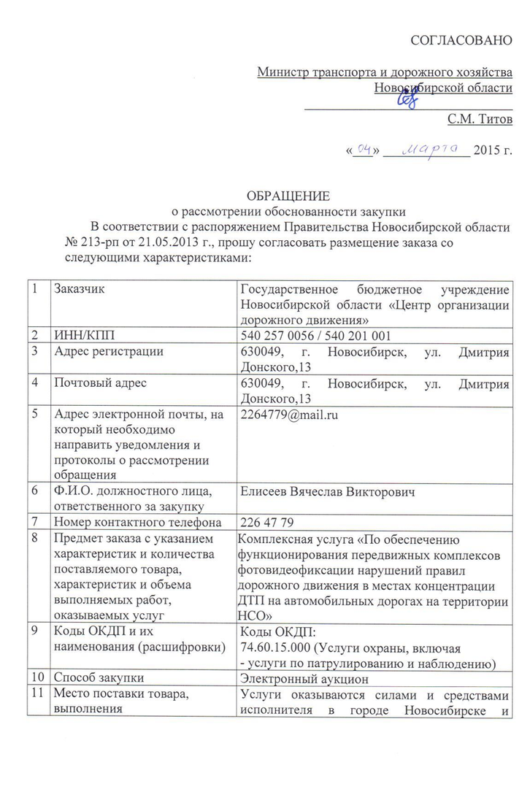

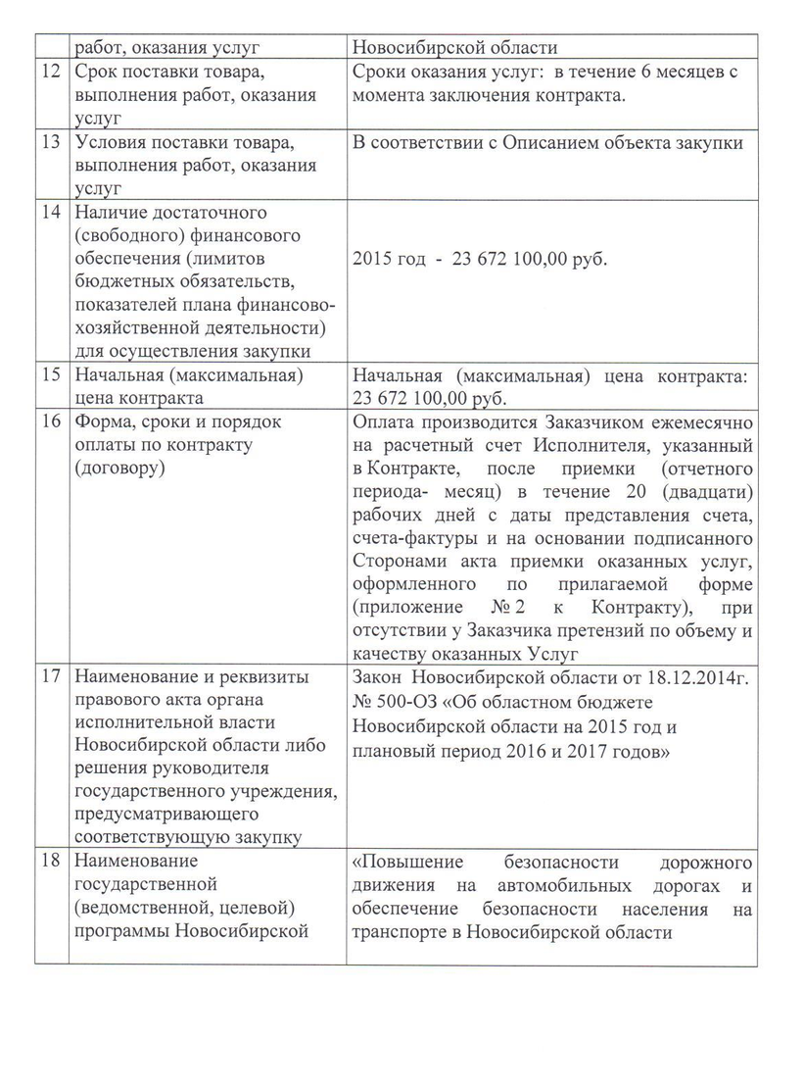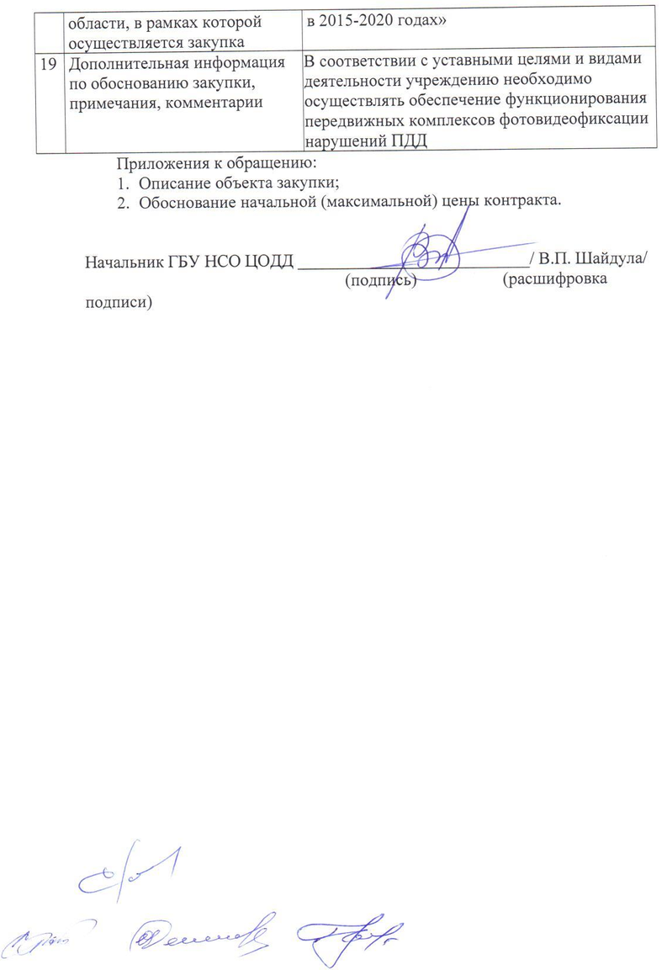

**ОПИСАНИЕ ОБЪЕКТА ЗАКУПКИ**

На оказание комплексной услуги «По обеспечению функционирования передвижных комплексов фотовидеофиксации нарушений правил дорожного движения в местах концентрации ДТП на автомобильных дорогах на территории НСО»

**Требования к оказываемой услуге:**

Перечень сокращений и обозначений

| **Сокращения и обозначения** | **Значение** |
| --- | --- |
| АКБ | Аккумуляторная батарея |
| ПДД | Правила дорожного движения Российской Федерации |
| Передвижной комплекс (ПК ФВФ) | Фоторадарный передвижной комплекс типа «АРЕНА П», «Крис-П» |
| Услуга | Комплексная Услуга «По обеспечению функционирования передвижных комплексов фотовидеофиксации нарушений правил дорожного движения в местах концентрации ДТП на автомобильных дорогах на территории НСО» |
| УГИБДД | Уполномоченный орган в области обеспечения безопасности дорожного движения ЦАФАПОДД ГИБДД ГУ МВД России по Новосибирской области |

1. **Общие требования к оказываемой Услуге** 
   1. Услуга осуществляется по средствам предоставляемым Заказчиком Исполнителю 40 ПК ФВФ.
   2. Услуга должна оказываться в соответствии с Руководством по эксплуатации ПК ФВФ.
   3. Оказание услуги осуществляется на основе утвержденных и согласованных Заказчиком и УГИБДД Инструкций и других необходимых документов (план-задание, карточка поста, дислокационная карта, журнал несения дежурства, и т.д.).
   4. Услуга должна предоставляться 8 часов в сутки, 7 дней в неделю и в соответствии с план-заданием, за исключением технических перерывов, перерывов для проведения необходимых работ по обслуживанию.
   5. Приостановление предоставления Услуги на техническое обслуживание должно производиться по предварительному согласованию с Заказчиком.
   6. В процессе оказания Услуги Исполнитель должен обеспечивать сохранность ПК ФВФ.
   7. Услуга предусматривает осуществление исполнителем всех расходов, связанных с обеспечением бесперебойной работы (эксплуатации) ПК ФВФ.

**2. Требования к составу и содержанию оказываемой комплексной Услуги «По обеспечению функционирования передвижных комплексов фотовидеофиксации нарушений правил дорожного движения в местах концентрации ДТП на автомобильных дорогах на территории НСО»**

| № | **Наименование Услуги** | **Содержание комплексной Услуги** |
| --- | --- | --- |
| 2.1 | Получение в начале рабочей смены ПК ФВФ. | Ежедневное получение в начале рабочей смены:  - план - задания, утвержденного УГИБДД на выставление ПК ФВФ;  - журнала несения дежурств ПК ФВФ;  - ПК ФВФ в месте хранения, с занесением данных о получении в журнал учета выдачи и приема ПК ФВФ.  Проверка наличия в комплекте ПК ФВФ флеш-накопителя с дальнейшим его опломбированием (опечатыванием) лицом, назначенным УГИБДД. |
| 2.2 | Установка ПК ФВФ в месте его выставления | Сборка и установка ПК ФВФ в месте выставления. (в соответствии с Инструкцией и Руководством по эксплуатации ПК ФВФ).  Проверка ПК ФВФ (в соответствии с Инструкцией и Руководством по эксплуатации ПК ФВФ).  Запись в журнал несения дежурства ПК ФВФ о начале эксплуатации ПК ФВФ. Предоставление ПК к осмотру сотруднику УГИБДД.  Доклад о начале работы ПК ФВФ. |
| 2.3. | Эксплуатация ПК ФВФ в месте его выставления | Эксплуатация ПК ФВФ в соответствии с план-заданием, утвержденным УГИБДД. Ежечасный контроль за функционированием ПК ФВФ в течение его работы (в соответствии с Инструкцией и Руководством по эксплуатации ПК ФВФ.).  Запись в журнал несения дежурства ПК ФВФ всех изменений в работе ПК ФВФ и иных особенностей, влияющих на эксплуатацию ПК ФВФ (перечень которых утверждается Заказчиком).  При необходимости: замена АКБ, контроль параметров работы ПК ФВФ, при необходимости их корректировка (в соответствии с Инструкцией и Руководством по эксплуатации ПК ФВФ.).  Периодический доклад Заказчику уполномоченным лицом Исполнителя о функционировании ПК ФВФ. Незамедлительный доклад Заказчику в случае обнаружения неисправности или возникновения подозрения на неисправность, функционирования ПК ФВФ. |
| 2.4. | Смена места выставления ПК ФВФ в течение рабочей смены | При смене места выставления ПК ФВФ осуществляется:   * выключение ПК ФВФ; * разборка ПК ФВФ; * выгрузка ПК ФВФ в новом месте выставления; * сборка и установка ПК ФВФ (в соответствии с п.п. 2.3. настоящего Описания объекта закупки); * доклад о начале работы ПК ФВФ. |
| 2.5. | Обеспечение сохранности ПК ФВФ | Обеспечение сохранности ПК ФВФ с момента его получения в месте хранения до момента его сдачи в место хранения. В том числе защиты от посягательств со стороны третьих лиц.  Осуществление при использовании ПК ФВФ контроля за его целостностью (проверка целостности; осмотр на наличие внешних повреждений, загрязнений)  Предоставление представителям Заказчика или УГИБДД (перечень должностных лиц утверждается Заказчиком по согласованию с УГИБДД) возможности проверки правильности эксплуатации ПК ФВФ, наличие документации (перечень утверждается Заказчиком) и её ведения. |
| 2.6. | Разборка ПК ФВФ в месте его выставления в конце рабочей смены | Выключение ПК ФВФ.  Разборка ПК ФВФ в конце рабочей смены. Отметка в журнале несения дежурства о завершении эксплуатации. |
| 2.7. | Сдача в конце рабочей смены ПК ФВФ | Ежедневная сдача в конце рабочей смены в место хранения ПК ФВФ с отметкой в журнале учета выдачи и приема ПК ФВФ, с извлечением опломбированного (опечатанного) флеш-накопителя ответственным лицом, назначенным УГИБДД. |
| 2.8. | Мероприятия по обеспечению бесперебойной работы ПК ФВФ | Ежедневно:  - проводить мероприятия по обеспечению бесперебойной работы ПК ФВФ (в соответствии с Инструкцией и Руководством по эксплуатации ПК ФВФ.);  - проверять исправность, комплектность ПК ФВФ; отсутствия механических повреждений ПК ФВФ; |

**3. Место оказания Услуги:** в пределах территории Новосибирской области и г. Новосибирска.

**4. Срок оказания Услуги**: в течение 6 месяцев с момента заключения контракта.

Начальник ГБУ НСО ЦОДД

_______________ В.П. Шайдула

М.П.

**ОБОСНОВАНИЕ НАЧАЛЬНОЙ (МАКСИМАЛЬНОЙ) ЦЕНЫ КОНТРАКТА**

В соответствии со статьей 22 Федерального закона от 5 апреля 2013 г. № 44-ФЗ «О контрактной системе в сфере закупок товаров, работ, услуг для обеспечения государственных и муниципальных нужд» и Методическими рекомендациями по применению методов определения начальной (максимальной) цены контракта, цены контракта, заключаемого с единственным поставщиком (подрядчиком, исполнителем) начальная (максимальная) цена контракта определена Методом сопоставимых рыночных цен (анализа рынка):

|  |  |  |  |  |  |
| --- | --- | --- | --- | --- | --- |
| **№ п/п** | **Наименование** | **Цена товара (руб.)/источники информации о ценах** | | | **Начальная**  **(максимальная) цена**  **контракта, (руб.)** |
| **Исполнитель 1**  **(Вх. №33 от 03.03.2015)** | **Исполнитель 2 (Вх. №31 от 03.03.2015)** | **Исполнитель 3 (Вх. №32 от 03.03.2015)** |
| 1 | Оказание услуг по обеспечению функционирования передвижных комплексов фотовидеофиксации нарушений ПДД | 23 766 300 | 23 460 000 | 23 790 000 | 23 672 100 |

Начальная (максимальная) цена контракта **23 672 100,00** рублей рассчитана как средняя величина сумм вышеуказанных данных.

Елисеев В.В.

8(383)2264779

Расчет начальной (максимальной) цены государственного контракта

**Начальная (максимальная) цена определена по среднему значению.**

Источник информации – коммерческие предложение трех организации.

|  |  |  |
| --- | --- | --- |
| Вх. №31 от 03.03.2015 | Вх. №32 от 03.03.2015 | Вх. №33 от 03.03.2015 |
| Стоимость предоставления услуги в течение 6 мес. = 23 460 000 руб. | Стоимость предоставления услуги в течение 6 мес. = 3 965 000руб/мес*6мес=23 790 000 руб. | Стоимость предоставления услуги в течение 6 мес. = 23 766 300 руб. |

**Начальная (максимальная) цена контракта, (руб.)** (23 460 000+23 790 000+23 766 300)/3=23 672 100 руб.

